Fiche sujet 1 (1/2)
Mise en situation et recherche à mener
En France, les sols sont très divers selon l’endroit où l’on observe !
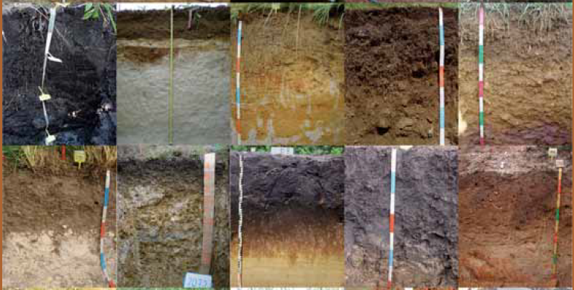
À la réunion, le sol est mince, discontinu sur les coulées de lave de basalte d’environ 20 ans.
Nous pouvons voir sur une autre pente du volcan, un sol datant de 10 000 ans.
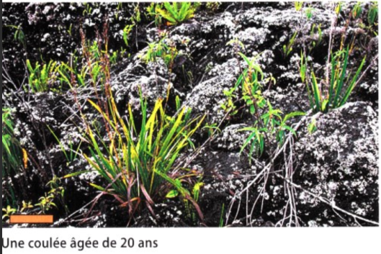

Dans notre lycée, une fosse a été creusée de façon à étudier le sol et sa place locale :

Il s’avère que le sol est composé d’un humus d’environ 5 mm
à sa surface, suivi d’une couche de terre marron,
L’horizon montre que ce sol repose sur un sable,
comme observé fréquemment en Picardie… et pourtant !
Sur la carte géologique de Compiègne (voir en PJ),
nous sommes sur une craie à Bélemnitelles.
Ces deux éléments semblent avoir été rapportés
au moment de la construction du bâtiment F en 1965.
Gis Sol. 2011. L’état des sols de France. Groupement d’intérêt scientifique sur les sols

Profil pédologique à proximité du bat. F
(Environ 1 m)
On Cherche à comprendre l’organisation d’un sol,
sa place exacte et le temps qu’il a mis à se former.
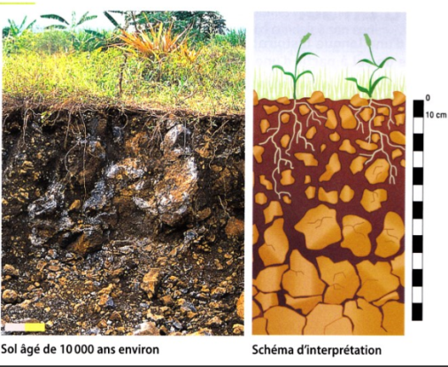
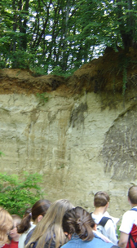
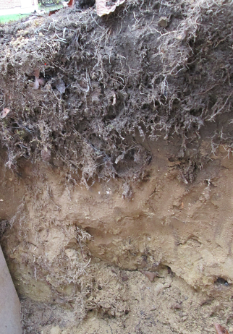
de l’aide dans le
Profil pédologique datant de 50 MA (cuisien) sur un affleurement de la région (environ 8 m)
Bordas, manuel 2015
livre BELINpage 174/175
Ce sol situé sur des coulées de lave de 10 000 ans est formé d’un horizon n’excédant pas 70 cm d’épaisseur et reposant directement sur la roche mère.
Cet horizon est constitué de fragments de roche (ici du basalte) et d’autres nouvellement formés, comme de l’argile.
Ces particules associés à de la matière organique en décomposition, l’Humus, formant une fine terre en surface.
Étape A : Mettre au point une stratégie & mettre en œuvre une démarche de résolution pour obtenir des résultats exploitables
(durée indicative : 40 minutes)
Le professeur :
Prend connaissance de votre proposition de stratégie que vous pourrez faire évoluer :
- Ce que vous faites,
- Comment vous le faites
- Ce que vous attendez
Vous fournit, en cas de besoin, des aides à la mise au point de votre stratégie et/ou un document de secours.
Mettre au point une stratégie opérationnelle de résolution du problème à partir du matériel
et des ressources proposées.
Présenter et argumenter votre stratégie à l’oral.

Mettre en œuvre votre démarche scientifique (à la fois mathématiques et biologique)
afin de répondre au problème… concernant le temps de formation d’un sol

)

Étape B : Communiquer et exploiter les résultats pour répondre au problème.
(durée indicative : 20 minutes)
Présenter vos résultats illustrés à l’aide des ressources afin de résoudre le problème.

Les communiquer de façon scientifique : dessin, schéma ou image numérique, texte argumenté dans le but de montrer l’organisation d’un sol et son temps de formation.

Prendre des notes durant le TP, chacun rapportera à un groupe mosaïque
Fiche sujet 1 (2/2)

